Čebelarski turizmi – ideja za preživljanje letošnjih počitnic
Dandanes na raznolike načine načrtujemo svoj prosti čas in dopust. Ali vas mika želja po odkrivanju in izkustvu pestrih doživetij v okviru lokalne ponudbe? Apiturizem ali čebelarski turizem je sorazmerno nova vrsta turizma, zasnovana na osnovi bogate čebelarske dediščine in prepoznavnosti Slovenije kot čebelarske dežele. Obsega edinstvena doživetja, je izobraževalne narave in razvija spoštovanje do naravnega, kulturnega in družbenega okolja.
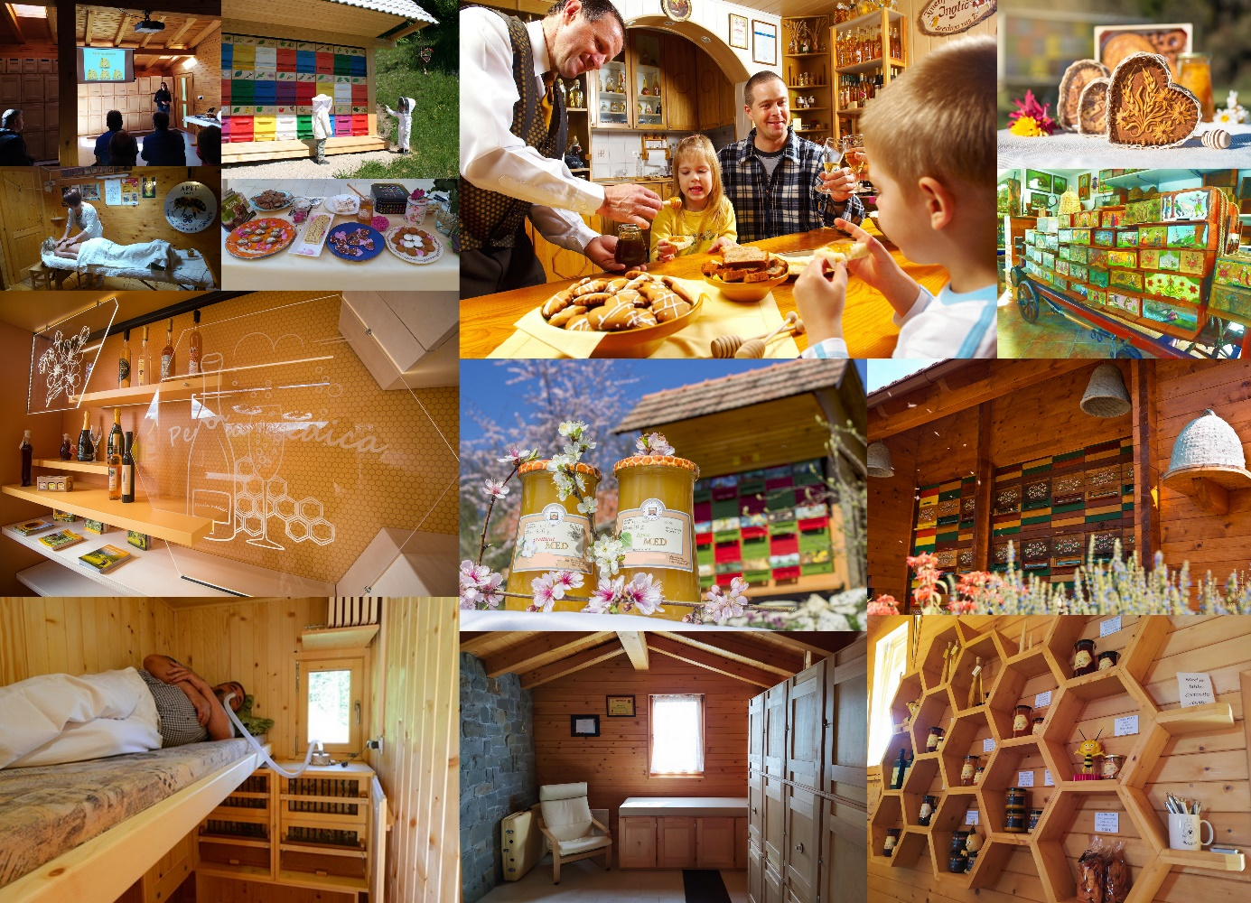
Slika 1: Aktivnosti v okviru ponudbe apiturizmov, foto: arhiv ČZS
Ob obisku apiturizma si lahko ogledamo različne čebelarske muzejske zbirke ali pa se podamo v svet čebelarske kulturne dediščine, kjer spoznamo za Slovenijo tipični čebelnjak in tradicionalne poslikave na panjskih končnicah. Svoje znanje lahko nadgradimo s spoznavanjem življenja čebel in z opazovanjem ter učenjem čebelarjevih opravil. V ponudbi apiturizmov so tudi degustacija čebeljih pridelkov, izdelkov iz čebeljih pridelkov kot so medenjaki, lectova srca, dražgoški kruhki, medene pijače, različne jedi v kombinaciji s čebeljimi pridelki, ustvarjalne delavnice, medene kopeli, masaže, vdihavanje panjskega zraka ter vrsto zanimivih dejavnosti in aktivnosti. Nekateri apiturizmi ponujajo tudi interaktivne vsebine, ki so povezane z inovativnostjo ponudnikov, realizacijo dobrih idej in tehnološkim napredkom. Vsak apiturizem piše svojo pristno in edinstveno zgodbo, ki jo spoznamo le na ta način, da ga obiščemo in se prepustimo toku dogajanja. 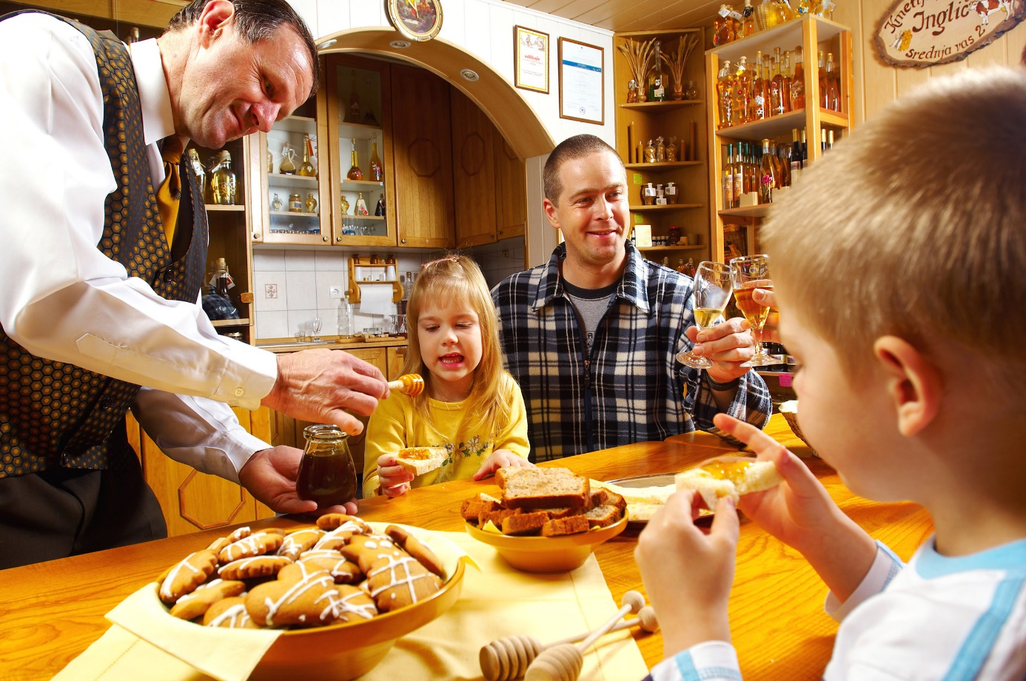
Slika 2: Degustacija čebeljih pridelkov in izdelkov iz čebeljih pridelkov, foto: arhiv ČZS
V Sloveniji, ki je kot prva država na svetu uvedla certificiranje apiturizmov, je certificiranih 45 čebelarskih turizmov, ki so razporejeni po različnih regijah. Tako kot so hoteli in drugi turistični ponudniki označeni z zvezdicami, so certificirani apiturizmi označeni s čebelicami na podlagi standardov, ki jih dosegajo. Število čebelic je odvisno od zadovoljevanja osnovnih pogojev, urejenosti objektov in okolice, načina predstavitve produktov, dejavnosti, inovativnosti in drugih elementov, ki so vključeni v ponudbo.
Ponudniki apiturizma:

Čebelarski turizmi so namenjeni obiskovalcem različnih starosti, posameznikom, parom, družinam ali pa skupinam. So odlična priložnost za doživljanje večdnevnega oddiha ali pa enodnevnega izleta. Raznolika ponudba omogoča, da si vsakdo najde nekaj, kar bi ga v povezavi s čebelami, čebelarstvom in medeno kulinariko interesiralo, ali pa se ob obisku prepusti raznovrstnim možnostim sproščanja. Prednost obiska apiturizma je v tem, da svoj prosti čas preživljamo v objemu narave, stran od masovnega turizma in skupaj s čebelami, ki jih lahko spoznavamo, opazujemo in njihovo vedenje povezujemo s številnimi za človeka pozitivnimi vrednotami, kot so urejenost, organiziranost in marljivost. Z obiskom čebelarskih turizmov podpiramo lokalno ponudbo, spoznavamo kotičke prelepe Slovenije in z manj transporta ter okolju prijaznejšim načinom izvajanja aktivnosti prispevamo k zmanjšanju izpusta toplogrednih plinov.
Tina Žerovnik, svetovalka za ekonomiko čebelarstva, JSSČ

